Репетиционное итоговое собеседование.
15.01.2020г. в МБОУ СОШ (военвед)г. Зернограда состоялось репетиционное итоговое собеседование по русскому языку. В данном мероприятии участвовали 49 обучающихся 9-х классов.
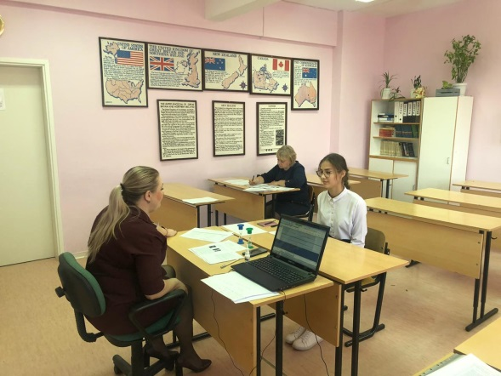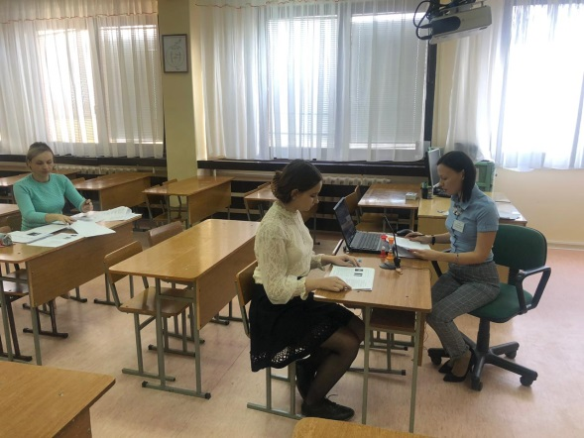

Собеседование проходило с соблюдениями всех требований к проведению данной процедуры. В аудиториях соблюдалась полная тишина, велась аудио запись собеседования, результаты которого оценивали эксперты по специально разработанным критериям.

